Начиная с 2008 года (ПОСТАНОВЛЕНИЕ ЦЕНТРАЛЬНОЙ ИЗБИРАТЕЛЬНОЙ КОМИССИИ РФ от 28 декабря 2007 года N 83/666-5), в субъектах Российской Федерации ежегодно в течение февраля месяца проходит Месячник молодого избирателя. В рамках месячника проводятся различные мероприятия, как в образовательных учреждениях, так и на городском уровне.
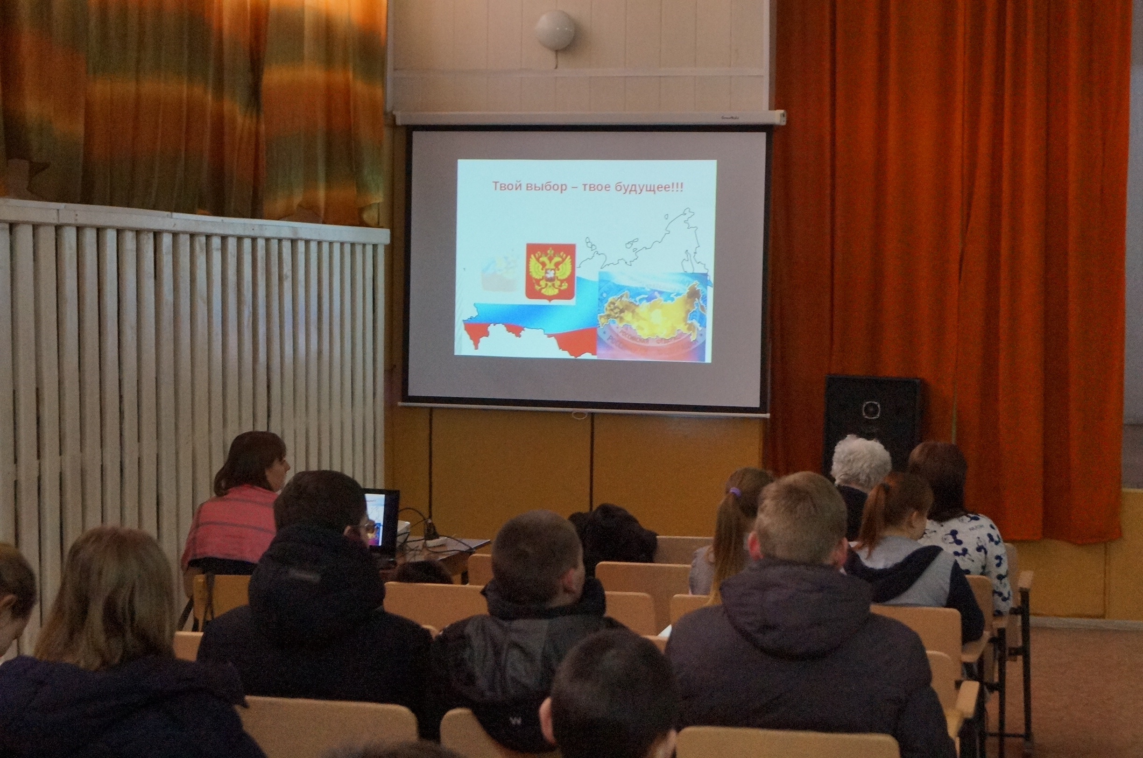
8 февраля 2018 года прошло знаменательное событие – торжественное посвящение в избиратели юных граждан города. В актовом зале Алейского технологического техникума собрались ребята, которым исполняется 18 лет и они впервые пойдут на выборы Президента России.
Елена Сергеевна Кочеткова, главный специалист по работе с молодежью Комитета по образованию и делам молодежи администрации города, торжественно приветствовала юных граждан: «Дорогие ребята, сегодня вы стали полноправными гражданами Российской Федерации, и теперь, согласно ст.60 Конституции Российской Федерации вы можете самостоятельно и в полном объеме осуществлять свои права и обязанности. А это значит, что вы уже можете избирать и быть избранными в органы государственной власти и местного самоуправления.
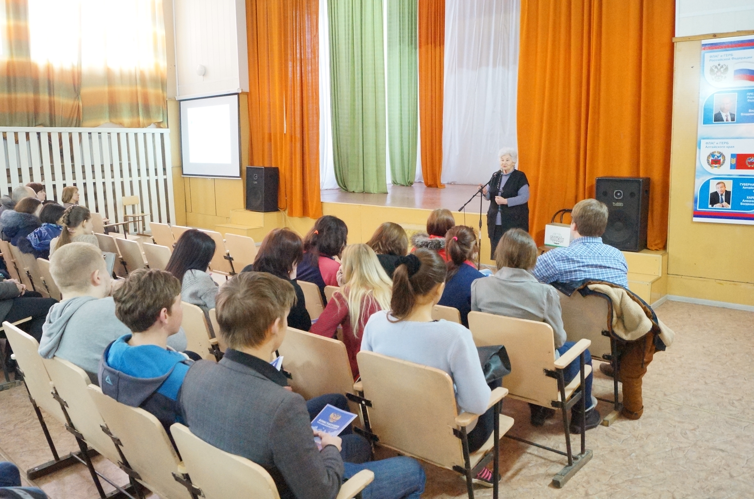
Мы поздравляем вас с этим радостным событием в вашей жизни».
В честь торжественного события молодым гражданам от территориальной избирательной комиссии муниципального образования город Алейск Алтайского края были подарены Конституция Российской Федерации и Свидетельства молодого избирателя, а они, в свою очередь, произнесли слова торжественной клятвы молодого избирателя.
Слова напутствия молодым избирателям сказала Горбунова Оксана Владимировна, член территориальной избирательной комиссии: «Вы, молодежь - будущее страны. Творческая, целеустремленная молодежь - будущее информационного пространства, авангард политической жизни России третьего тысячелетия. Особые надежды в любой сфере деятельности всегда возлагают на молодежь. Именно вам осуществлять будущие проекты, и именно вы должны взять на себя миссию активного, политически грамотного человечества, принять раз и навсегда ощущение себя достойными гражданами великой и славной страны. Желаю Вам быть активными избирателями и ответственно делать свой выбор. Пусть дата 18 лет, 18 марта, 2018 года станет для вас знаменательной! Приходите на выборы и проголосуйте!».
Поздравила молодых избирателей гость мероприятия – Раиса Ивановна Рогозина, председатель президиума городского Совета ветеранов войны, труда, Вооруженных сил и правоохранительных органов, Почетный житель города Алейска. Она еще раз напомнила ребятам о том, что значит быть гражданином и патриотом своей страны. Пожелала им быть активными.

